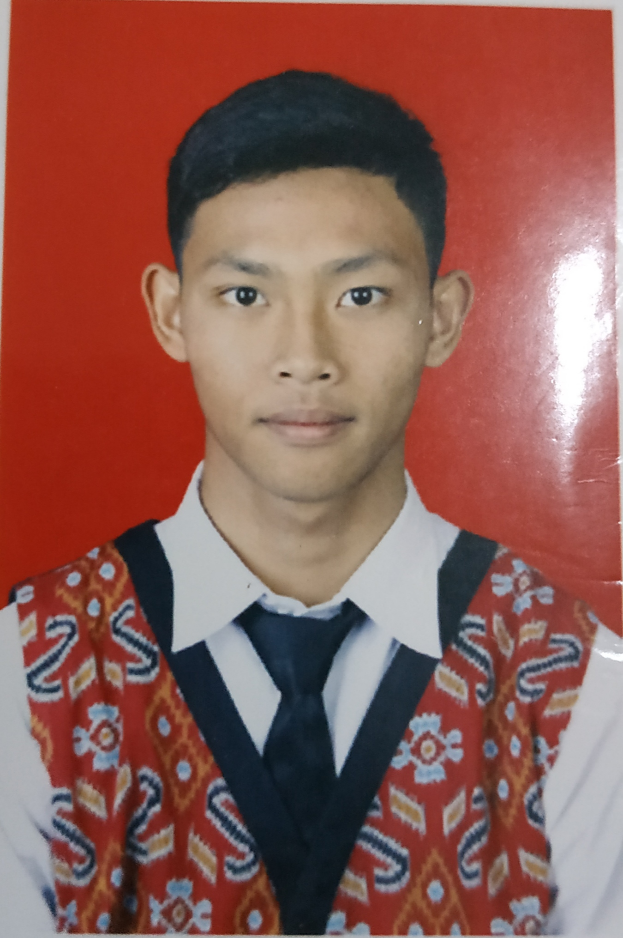

CURRICULUM VITAE

NAMA : MUHAMAD SYAHRUL AINUN HABIBIE

TTL : DENPASAR, 29 AGUSTUS 2001

JENIS KELAMIN : LAKI-LAKI

ALAMAT : JL.PULAU BIAK Gg SEKAMETAN NO. 3

NO.TELEPHONE : 087761752526

BERAT BADAN : 56 Kg

TINGGI BADAN : 175 Cm

EMAIL : msyahrul2908@gmail.com

AGAMA : ISLAM

STATUS : BELUM NIKAH

GOL. DARAH : B+

KEWARGANEGARAAN : INDONESIA

RIWAYAT PENDIDIKAN

1. 2017-2020 : SMK PGRI 4 DENPASAR
2. 2014-2017 : SMP SAPTA ANDIKA DENPASAR
3. 2008-2014 : SDN 21 DAUH PURI KAUH

PENGALAMAN KERJA

1. 1.TRENING SELAMA 3 BULAN DI PURI SANTRIAN RESORT&SPA
2. DW BANQUET 1 HARI DI BNDCC
3. DW WAITER DI FINNS RECREATION
4. DW BARBACK DI FINNS BEACH CLUB

KEMAMPUAN

1. BAHASA INDONESIA (AKTIF), BAHASA INGGRIS (PASIF)
2. MAKING BED, WAITERS
3. Mampu menggunakan Microsoft word & Excel